Bäuerinnen-Aktionstage: Landwirtschaft erleben, Ernährung verstehen

Faktenblatt Stand: 19.09.2025

Überblick
Seit 2008 setzen die ARGE Österreichische Bäuerinnen in ganz Österreich im Oktober ein starkes Zeichen: Mit den Aktionstagen rund um den 15. Oktober (Weltlandfrauentag) und den 16. Oktober (Welternährungstag) bringen sie sowohl Kindern als auch Erwachsenen Landwirtschaft und bewusste Ernährung näher. Bis 2014 fanden Aktionen vor allem bei Veranstaltungen und auf Bauernhöfen statt und richteten sich primär an Erwachsene; seit 2015 liegt der Schwerpunkt auf Volksschulen (1. Klassen) direkt im Klassenzimmer. Ziel ist es, Landwirtschaft begreifbar zu machen, Vertrauen in bäuerliche Betriebe zu fördern und Bewusstsein für regionale Kreisläufe, Umweltschutz und Saisonalität zu schaffen.

Zahlen & Fakten
- Start: 2008; österreichweite Umsetzung rund um 15./16. Oktober.
- Ausrichtung: 2008-2014 v. a. Erwachsenenprogramme; seit 2015 Schwerpunkt Schule
- Teilnehmer:innen gesamt (letzte 10 Jahre):
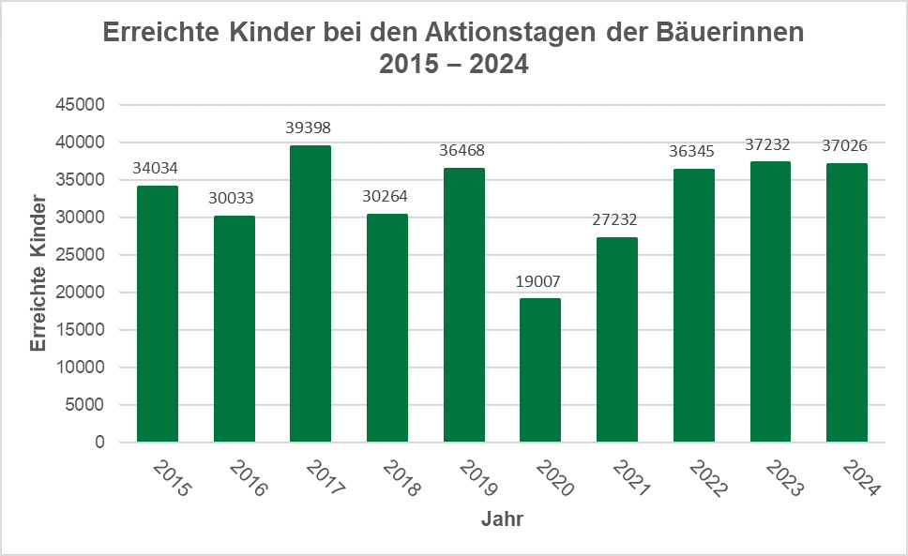
  - ~ 328.000 Kinder
  - ~ 18.000 Klassen
  - > 16.600 Bäuerinnen und rund 200 Bauern
- Aktuelle Größenordnung:
  - ~ 37.000 Kinder,
  - ~ 2.000 Bäuerinnen
- Ehrenamt:
  - 18.274 Einsätze × 5 h
= 91.370 Stunden

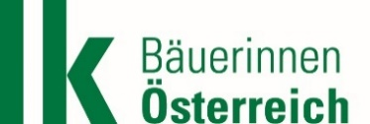
- Wertschöpfung ca. 3,2 Mio. €

Wirkung
- Direkter Kontakt von Kindern mit Bäuerinnen und Bauern - Landwirtschaft wird greifbar
- Vermittlung von Lebensmittelwissen, Regionalität, Klimaschutz & Alltagskompetenzen
- Eltern & Pädagog:innen werden durch Broschüren, Info-Material und Give-aways eingebunden
- Nachhaltiger Effekt: Kinder erkennen “ihre“ Bäuerin oft noch Jahre später wieder am Markt

Themenschwerpunkte
2015: Landwirtschaft zum Anfassen - Verteilung von Schultüten | 2016 bis 2020: Vom Korn zum Brot; Vom Apfel zum Saft; Vom Gras zur Milch; Unser Essen: vom Küken zum Ei |
2021/22: Von Kartoffeln, Erdäpfeln und Grundbirnen | 2023/24: Vom Kern zu Öl und Suppe |
2025: Vom Samenkorn zur Karotte

Kontakt
www.baeuerinnen.at
DI^{in} Michaela Glatzl, M.A. - 01/53441-8517 - m.glatzl@lk-oe.at
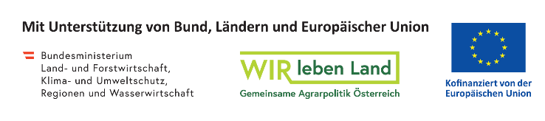
Mag.ª Martina Wolf – 0676 83441 8778 - m.wolf@lk-oe.at

